國立臺中教育大學赴姊妹校交換學生心得報告
2020年08月07日
姓名 | 周柏寰 | 就 讀 系 所及 年 級 | 數位內容科技學系四年級
交換期間 | 自2019年09月17日至2020年08月06日 | 交換學校名稱 系所及省市 | 關西國際大學(兵庫縣尼崎市)
學號 | ADT105143 | 手 機  E - m a i l | 0973808327  bennyz327@gmail.com

心 得 報 告 內 容

- 申請動機:
從國中開始接觸日本動漫與小說，進而開始了解日本獨特的文化，且被深深的吸引，到了高中開始主動學習日文，也加入日本相關的社團，希望能更加了解讓我充滿嚮往的國家。在日文慢慢進步的同時，我升上了大學，第一次聽到去日本當交換學生的可行性時，我如同在茫茫海中找到了燈塔一般，下定決心要把握這個不可多得的機會，最後成功取得交換生的資格。
- 在本校申請流程:
可以在國研處的網站上或是直接向國研處確認目前與國外的交換狀況，並在備妥所有相關資料後，便可以在期限內向國研處提出交換生的申請，若是申請通過，日本方面會寄送在留資格證明，便可以去日本交流協會辦理簽證。再來根據日方的要求開始準備必要物品及行李後，就能開始期待交換生活了。
- 學校特色、學期制度:
日本的學期分為春學期跟秋學期，分別約為四月~八月和十月~隔年二月
學校特色:
關西國際大學分為兩個校區，距離其實相距蠻遠的，所以選擇校區(以學系區分)的時候要考慮清楚，尼崎校區是一棟位於位於兵庫縣尼崎市的JR尼崎站旁的大樓，交通十分便利，而三木校區位於三木市距離市區較遠的地方，需要依靠校車來通勤
- 出發準備過程:
1.留學簽證:
確定通過申請後會收到日本學校寄來的再留資格證明跟入學許可書。準備好相關資料(具體資料以日本交流協會網站為準)，便可以前往台北的日本交流協會辦理留學簽證。
2.接機:
在收到入學許可的同時會收到接機的詳細資料，包含時間地點與詳細地圖，之後只要買好在指定時間前到達的機票就沒問題了
3.住處:
由於這次住處是由日本學校安排，所以沒辦法選擇
住所位於離車站公車車程10分鐘的市營住宅區裡，是一間2DLK的屋子
我被安排與一位同為台灣來的交換生同住，整個屋子設備包含2台冷氣、床、書桌椅、儲物櫃各2個，其他還有洗衣機、餐桌椅、廁所、廚房、浴室等
房租由於是兩人分攤，單人一個月約23000日幣，無管理員所以沒有管理費，額外的費用除了該社區的自治會費，每個月為1000日幣之外，還有水點瓦斯費用是另外計算的，費用端看個人使用量而定，以我個人的話，水電瓦斯三個合起來每個月約為6000日幣。
但是可惜的一點是這個住處附近是沒有其他留學生或日本學生可以互相交流的，少了學生宿舍的感覺
4.繳費選課
學費是繳臺中教育大學的學費，選課的部分是採網路選課方式，不過在剛到日本時會先為每個人做日文能力測驗，用來提供選課的建議
- 抵達後過程
當天下飛機後接機老師們會帶著我們搭乘學校巴士前往住處，並簡略介紹住處周圍的超市跟公車站等生活機能，並在詳細指導我們隔天如何從住處前往車站與老師會合，以便前往在三木校區舉辦的新生說明會，說明會上會說明選課方式、學生保險並介紹學校設施等等，之後老師會帶著我們前往郵局開戶跟市政所辦理入籍，辦理完交換生活就正式開始了。
- 上課情形簡述及注意事項
關西國際大學第一節課是從早上9點整開始，每節課為90分鐘，與台灣相比較長，但也較容易讓老師把想要教的內容放到一個完整的教學時間，個人認為更能幫助學生來學習和消化新知，
課程有分為留學生的課程與大學分科系的一般課程，留學生課程主要以提升留學生的日語能力為主，較少人會在一開始就去選擇一般課程，因為對交換生來講難度較高，需要一定程度的日語能力。
- 當地環境簡述及注意事項
我校區是選擇在尼崎校區，住處位於離學校公車車程10分鐘，住處步行10分鐘就有超市，步行2分鐘有公車站及便利商店，生活機能算是很方便
學校是在JR尼崎站(火車站)，坐公車去約需要10分鐘的車程，到火車站又是另一個商圈，各種外食店以及百貨公司都在旁邊，規劃到其他地方旅行也都是從JR尼崎站這邊當作起點，從JR尼崎到大阪市的梅田站也只需要10~15分鐘左右
- 總體心得與建言
一開始申請時我猶豫了很久，雖然大部分學分都已經修畢，但是因為最後的學分必須等到下學期再才能補修，所以若我打算去交換學生的話，就必須要延畢一年才能畢業。不過我當時的意圖十分強烈，最後決定仍然要去交換，還好到目前交換結束後打這篇心得文時，我很慶幸我當初沒有因此打消交換的念頭，這一年來我不僅日語交流能力有所提升，更體驗到只靠旅遊一定體驗不到的生活經驗，雖然後半年因為疫情的關係少了許多交流機會，我感到非常可惜
最近因為肺炎的關係，應該沒有人會選擇現在出國交換，但等疫情過去之後，若你是在考慮交換或是已經在申請交換的同學，放心大膽地去把握住機會吧，我相信這趟旅程必會滿載而歸

- 生活照片二~五張
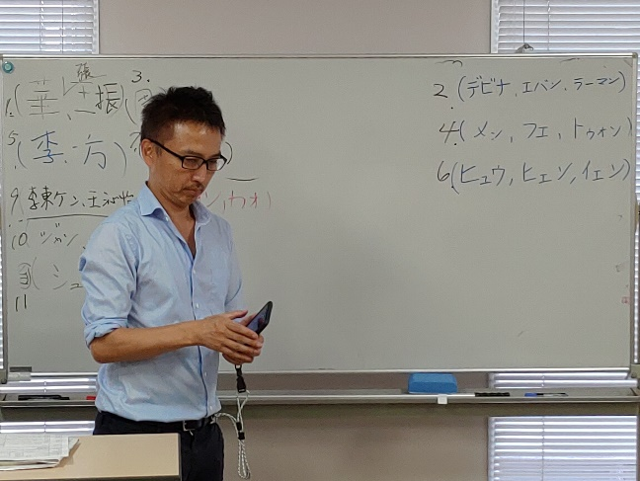 與同學互動的日本語老師

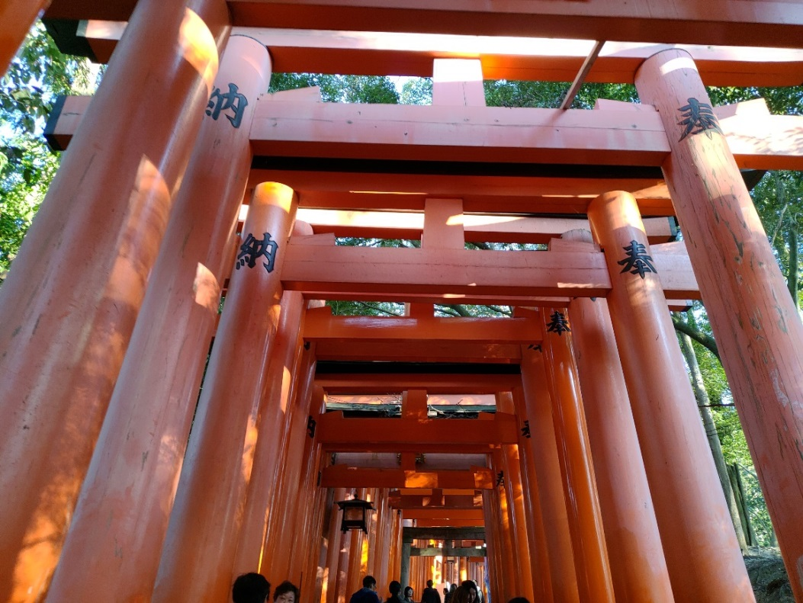
壯觀的千鳥居

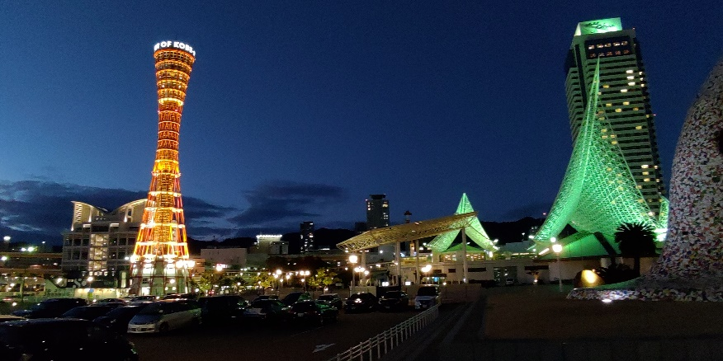

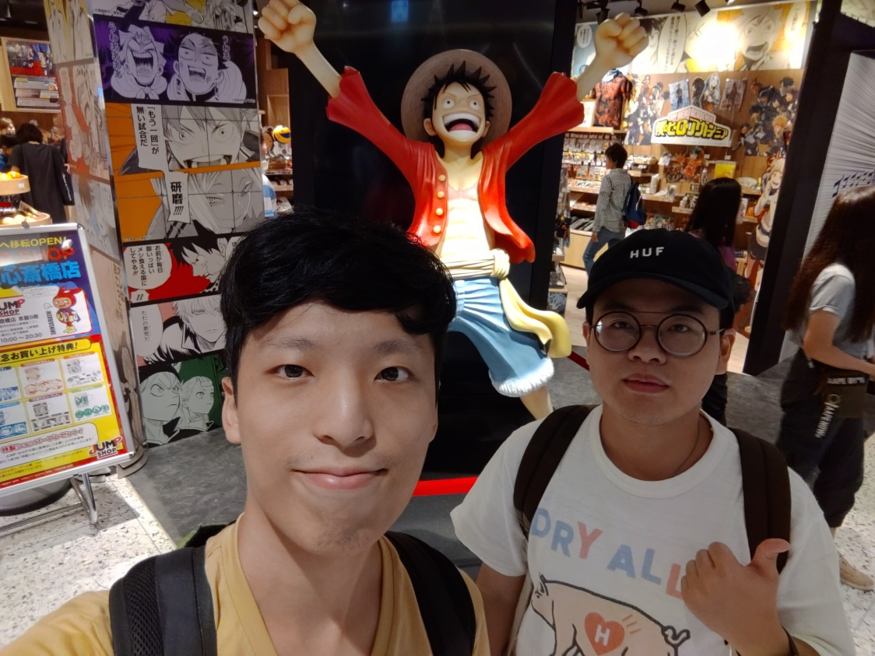
神戶港的夜景

備註：一、心得報告內容請依上列項目簡要敘述，表格大小可自由調整，篇幅至少為二到三頁。
二、心得報告檔名以「(學年度)-(學期) (交換學校名稱)-系所-姓名」，(範例：102學年度第1學期香港教育學院-語教系-王大明)存成doc檔， email至 ord@mail.ntcu.edu.tw，俾利上網刊載）

